6.2 reglement per unit
Beste Logé van Lozer Lodge

Wij hopen jullie deze loft netjes te hebben afgeleverd. Wij houden het graag netjes en opgeruimd.
Kan jullie derhalve volgende zaken per loft in orde maken bij het verlaten van het vakantieverblijf?
- alle tafels en stoelen aanwezig zoals op de inventaris
- volledige inventaris aanwezig en op de juiste plaats (dekbed - kussen - matrasbeschermer - vuilbakjes - alle meubilair - badkamerattributen ...)
- frigo's leeg, afgezet en deurtje open
- vuilbakjes geleegd

Dit is een toevoeging aan ons algemeen reglement, dit ligt in de leefruimte.

Indien u nog opmerkingen, suggesties heeft, dan horen wij dit graag
Het is de intentie om elk verblijf heel aangenaam te maken.

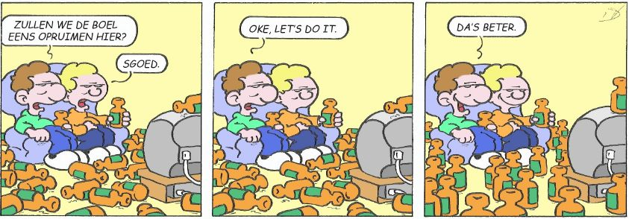
Een bijzondere dank

Lozer Lodge groeten

